איך להפעיל את הסרבר בבית

1. מורידים את התיקייה [הזאת](https://github.com/goolig/SE-Intro_server) מ gitthub.
2. מורידים Python36 [מפה](https://www.python.org/downloads/)
3. נכנסים ל תיקייה שהורדתם מ github ופותחים את server.bat עם notepad

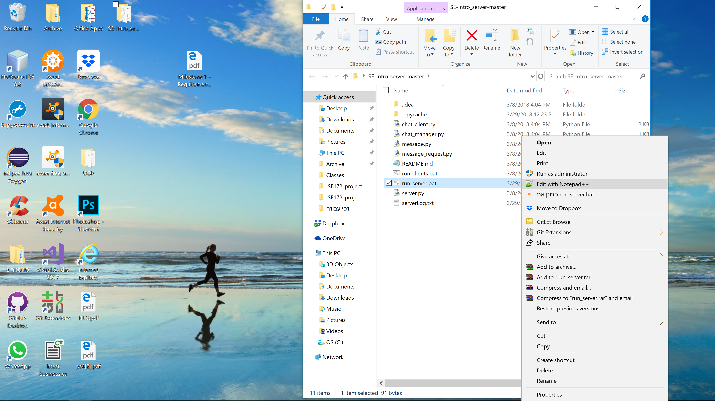

1. משנים את החלק שסימנתי לנתיב שבו נמצאת התיקייה בה הורדתם את ה python (את ה python.exe אפשר להשאיר לדעתי).

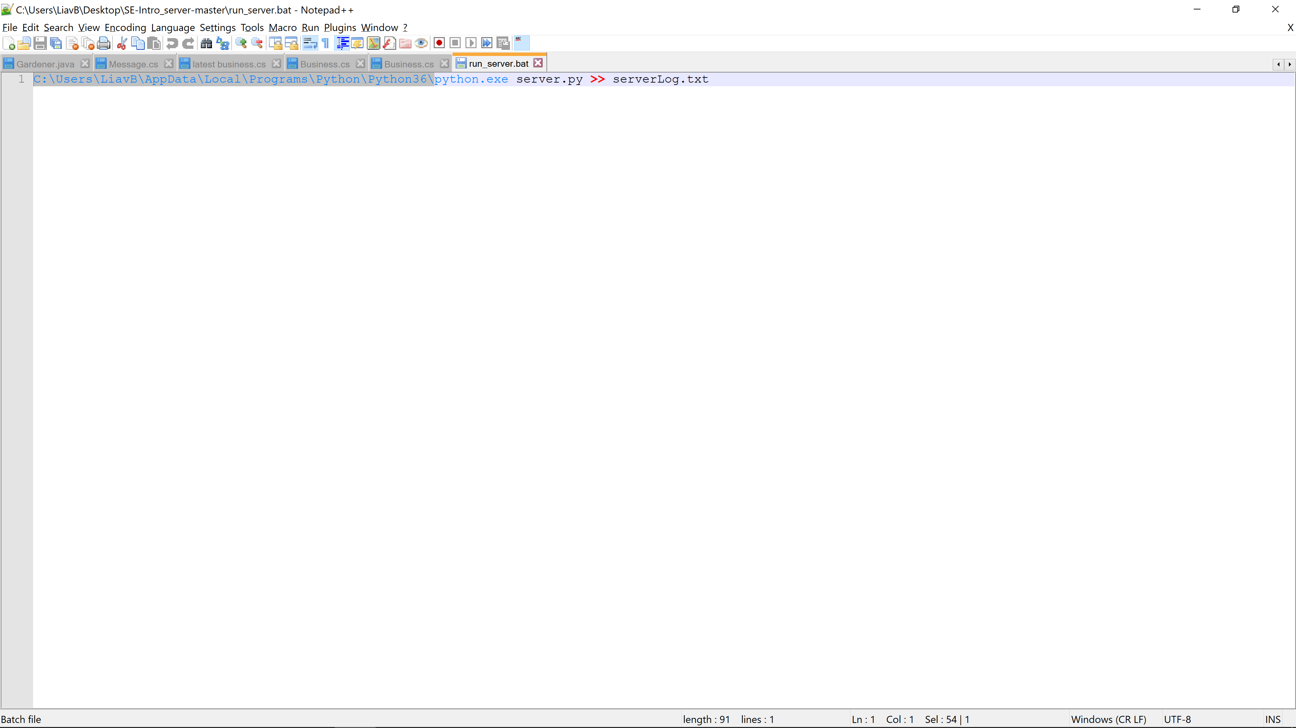

1. נכנסים שוב לתיקייה של github ולוחצים פעמיים על run_server , אמור להיפתח חלון שחור שלא ניסגר
2. נכנסים לדפדפן ופשוט רושמים localhost - וזהו אמור לעבוד.

